DOROSSI · Résumé de cours  La médiatrice d’un segment et le cercle | Matière : Mathématiques  Niveau : 1ère année du collège  Semestre : 1 · Durée : 4 heures

Capacités attendues
- Définir et construire la médiatrice d’un segment.
- Utiliser la propriété d’équidistance.
- Connaître le vocabulaire du cercle.

I. Définition
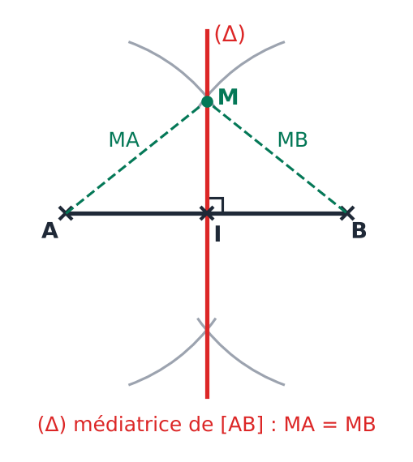
Figure 1 : la médiatrice (Δ) du segment [AB]
À retenir
La médiatrice d’un segment est la droite perpendiculaire à ce segment en son milieu.

II. Propriétés
À retenir
Si un point est sur la médiatrice de [AB], alors il est équidistant de A et B : MA = MB.
Réciproquement, si MA = MB, alors M est sur la médiatrice de [AB].

Construction au compas : avec un même écartement (plus grand que la moitié de AB), on trace deux arcs de centre A et deux arcs de centre B ; les deux points d’intersection définissent la médiatrice.

III. Le cercle
Mot | Définition
Centre O | point à égale distance de tous les points du cercle
Rayon | segment [OM] (ou sa longueur r)
Diamètre | segment passant par le centre ; d = 2r
Corde | segment joignant deux points du cercle

Exercices d’application

Exercice 1
Tracer [EF] = 5 cm et sa médiatrice au compas.

Exercice 2
M est sur la médiatrice de [AB] et MA = 4 cm. Calculer MB. Justifier.

Exercice 3
Un cercle a un diamètre de 9 cm. Quel est son rayon ?

Correction

Correction de l’exercice 1
Construction : deux arcs de rayon 3 cm (par exemple) centrés en E et F ; la droite passe par les deux intersections.

Correction de l’exercice 2
MB = 4 cm, car tout point de la médiatrice est équidistant des extrémités.

Correction de l’exercice 3
r = 9 ÷ 2 = 4,5 cm.

